江苏省人民政府令
第 113 号

《江苏省气象设施和气象探测环境保护办法》已于2016年12月27日经省人民政府第99次常务会议讨论通过，现予发布，自2017年3月1日起施行。

省 长 | 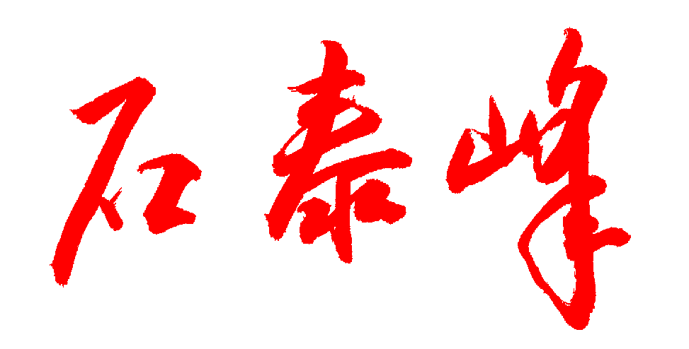
2017年1月4日

江苏省气象设施和气象探测环境保护办法

第一条 为了保护气象设施和气象探测环境，确保气象探测信息的代表性、准确性、连续性和可比较性，为防灾减灾、应对气候变化等提供科学依据，根据《中华人民共和国气象法》《气象设施和气象探测环境保护条例》等法律、法规，结合本省实际，制定本办法。
第二条 本省行政区域和管辖海域范围内气象设施和气象探测环境的保护，适用本办法。
本办法所称气象设施，是指专门用于气象探测、信息传输等气象技术专用装备和设施。
本办法所称气象探测环境，是指为避开各种干扰，保证气象探测设施准确获得气象探测信息所必需的最小距离构成的环境空间。
第三条 县级以上地方人民政府应当加强对气象设施和气象探测环境保护工作的组织领导和统筹协调，将气象设施和气象探测环境保护工作所需经费纳入财政预算。
地方各级气象主管机构负责本行政区域内气象设施和气象探测环境保护工作的管理、监督和指导。
发展改革、城乡规划、国土资源、住房建设、公安、环境保护、海洋与渔业、无线电管理等有关部门和单位按照职责分工做好气象设施和气象探测环境保护工作。
第四条 地方各级气象主管机构应当加强对气象设施和气象探测环境保护的宣传教育，增强社会保护气象设施和气象探测环境的意识。
第五条 城乡建设应当统筹气象探测环境保护需要。地方各级气象主管机构应当会同城乡规划、国土资源等有关部门编制气象设施和气象探测环境保护专项规划，报本级人民政府批准后依法纳入城乡规划。
气象设施和气象探测环境保护专项规划应当包含编制依据、保护标准、台站周边建设控制性详细要求等内容。
第六条 地方各级人民政府根据地方经济社会发展需要重新组织编制或者修改城乡规划时，涉及到调整气象设施和气象探测环境保护范围的，有关部门应当书面征求气象主管机构的意见。
第七条 依法保护国家基准气候站、国家基本气象站、国家一般气象站、高空气象观测站、天气雷达站、气象卫星地面站、区域气象观测站等气象台站和单独设立的气象探测设施的探测环境。
第八条 地方各级气象主管机构应当在气象设施附近设立保护标志，标明气象设施和气象探测环境的保护要求和保护范围等。
任何单位和个人不得损毁或者擅自移动气象设施保护标志。
第九条 禁止实施下列危害气象设施的行为：
（一）侵占、损毁、擅自移动气象设施或者侵占气象设施用地；
（二）在气象设施周边进行危及气象设施安全的爆破、钻探、采石、挖砂、取土等活动；
（三）对依法设立的气象无线电台（站）进行有害干扰、擅自使用气象业务专用频率；
（四）设置影响大型气象专用技术装备使用功能的干扰源；
（五）法律、法规和国务院气象主管机构规定的其他行为。
第十条 禁止实施下列危害国家基准气候站、国家基本气象站探测环境的行为：
（一）在国家基准气候站观测场周边2000米探测环境保护范围内或者国家基本气象站观测场周边1000米探测环境保护范围内修建高度超过距观测场距离1/10的建筑物、构筑物；
（二）在观测场周边500米范围内设置垃圾场、排污口等干扰源；
（三）在观测场周边200米范围内修建铁路；
（四）在观测场周边100米范围内挖筑水塘等；
（五）在观测场周边50米范围内修建公路、种植高度超过1米的树木和作物等；
（六）在观测场日出或者日落方向设置遮挡仰角大于5°的障碍物。
第十一条 禁止实施下列危害国家一般气象站探测环境的行为：
（一）在观测场周边800米探测环境保护范围内修建高度超过距观测场距离1/8的建筑物、构筑物；
（二）在观测场周边200米范围内设置垃圾场、排污口等干扰源；
（三）在观测场周边100米范围内修建铁路；
（四）在观测场周边50米范围内挖筑水塘等；
（五）在观测场周边30米范围内修建公路、种植高度超过1米的树木和作物等；
（六）在观测场日出或者日落方向设置遮挡仰角大于7°的障碍物。
第十二条 禁止实施下列危害高空气象观测站探测环境的行为：
（一）在距观测场放球点50米范围内，设置影响气球施放的障碍物；
（二）在制氢室、储（用）氢室的周边25米防火间距范围内修建民用建筑物、构筑物和铁路、道路，在50米防火间距范围内修建重要建筑物、构筑物和设置火源；
（三）在制氢室、储（用）氢室的周围架设防火间距小于1.5倍电杆高度的架空电力线；
（四）在使用卫星导航系统的高空气象观测站的地面接收设备四周100米距离内，设置对电磁波反射强烈的物体和大型水体；
（五）在采用定向天线探测系统（雷达、无线电经纬仪）的高空气象观测站周围，设置对探测系统天线形成遮挡仰角大于5°的障碍物；在其高空盛行风下风方向±60°方位范围内，设置对探测系统的天线形成遮挡仰角大于2°的障碍物；
（六）在使用卫星导航系统的高空气象观测站的周围，设置对卫星导航系统接收天线形成遮挡仰角大于10°的障碍物。
第十三条 禁止实施下列危害天气雷达站探测环境的行为：
（一）在天气雷达站的探测方向设置遮挡仰角和遮挡方位角超过0.125°的障碍物；
（二）在天气雷达工作频点以及所占频谱范围内，使用干扰电压超过0.4μV容限值的其他电子设备；
（三）在天气雷达站周边1200米范围内，建设超过110KV的高压架空输电线路、高压变电站、高频热合机；
（四）在天气雷达站周边700米范围内，修建电气化铁路或者公路；
（五）在天气雷达站周边500米范围内，修建非电气化铁路。
第十四条 禁止在用于监测中小尺度天气的区域气象观测站周边修建高度超过距观测场距离1/3高度的建筑物、构筑物。
第十五条 地方各级气象主管机构应当每两年将本地区设置的气象设施、场站的类别、地理位置、观测项目、探测设施、保护标准、保护范围、禁止内容、观测场地平面图等资料向本级人民政府和上一级气象主管机构报告，并抄送同级发展改革、城乡规划、国土资源、住房建设、公安、环境保护、海洋与渔业、无线电管理等部门和单位。相关事项发生变化时，气象主管机构应当在10个工作日内重新报告和抄送。
第十六条 相关单位在协调设置多部门共同审批流程时，对于在气象设施和气象探测环境保护范围内的新建、改建、扩建建设工程，应当统筹考虑气象探测环境保护要求，并为探测环境保护提供便利条件。
第十七条 新建、改建、扩建建设工程，应当避免危害气象探测环境；确实无法避免的，建设单位应当向省气象主管机构报告并提出相应的补救措施。未征得省气象主管机构书面同意或者未落实补救措施的，有关部门不得批准其开工建设。
第十八条 气象设施和气象探测环境因人为原因或者不可抗力遭受破坏时，当地气象主管机构应当立即向本级人民政府报告。接到报告的人民政府应当采取紧急措施，组织力量修复，确保气象设施正常运行。
气象探测环境遭到严重破坏，失去治理和恢复可能的，省气象主管机构可以按照职责权限和先建站后迁移的原则，提出迁移气象台站，当地人民政府应当保证气象台站迁移用地，并承担迁移、建设费用。
因人为原因造成气象设施和气象探测环境破坏的，气象主管机构以及其他有关部门应当依法对相关责任人予以查处。
第十九条 气象探测设施和探测环境应当保持长期稳定，任何单位或者个人不得擅自迁移气象台站。
因国家重点工程建设或者城乡规划重大调整，确需迁移气象台站的，建设单位或者当地人民政府应当向省气象主管机构提供下列材料：
（一）拟迁新址的不动产权证书。尚未取得的，应当提供当地城乡规划部门依法出具的选址意见书、国土资源或者海洋与渔业部门依法出具的拟迁新址的预审意见；
（二）当地人民政府编制拟迁新址的气象设施和气象探测环境保护专项规划并纳入城乡规划的相关文件或者承诺，落实迁建立项批复或者所需经费的相关文件，提出现址气象探测环境保护工作情况报告；
（三）已批准或者正在实施的拟迁新址所在地的城市（镇）总体规划图及其批复文件，或者国家重点工程建设项目实施方案及其批复文件；
（四）其他依法应当提供的相关材料。
第二十条 迁移气象台站的，经批准、决定迁移的气象主管机构验收合格，正式投入使用后，方可改变旧址用途。
第二十一条 具有特殊地理位置和特殊气象观测条件以及重要气象历史价值的气象台站，不可迁移。
不可迁移的气象台站名录，由省气象主管机构听取公众意见，组织专家论证，并征求有关部门和所在地设区的市人民政府意见后拟定，报省人民政府确定和公布。
第二十二条 地方各级气象主管机构应当结合本地实际情况，在当地人民政府领导下，组织有关部门对本行政区域内的气象设施和气象探测环境保护情况进行监督检查。
第二十三条 地方各级气象主管机构应当加强对气象设施和气象探测环境保护的日常巡查和监督检查。检查措施有：
（一）要求被检查单位或者个人提供有关文件、证照、资料，并进行查阅、摘录或者复制；
（二）要求被检查单位或者个人就有关问题作出解释和说明，制作询问笔录；
（三）进入现场调查、取证；
（四）依法可以采取的其他措施。
地方各级气象主管机构在监督检查中发现应当由其他部门查处的违法行为，应当通报有关部门进行查处。未及时查处的，地方各级气象主管机构可以直接通报、报告当地人民政府责成有关部门进行查处。
第二十四条 地方各级气象主管机构应当建立破坏气象设施和气象探测环境举报制度，公开举报联系方式。
气象主管机构收到举报后，应当依法处理，并将处理结果告知举报人。
第二十五条 违反本办法，损毁或者擅自移动气象设施保护标志的，由所在地设区的市气象主管机构责令改正；拒不改正的，给予警告，可以对违法单位处1万元以下罚款，对违法个人处500元以下罚款。
第二十六条 危害气象设施和气象探测环境行为，法律、法规、规章已有处罚规定的，从其规定。
第二十七条 本办法自2017年3月1日起施行。

分送：各市、县（市、区）人民政府，省各委办厅局，省各直属单位。省委各部委，省人大常委会办公厅，省政协办公厅，省法院，省检察院，省军区。
江苏省人民政府办公厅 2017年1月6日印发

